День рождения писателя-сказочника П.П. Ершова

6 марта в рамках сетевого проекта "Вместе с книгой я расту" наши воспитанники отметили день рождения замечательного писателя-сказочника П. П. Ершова, став участниками захватывающей игры-путешествия "В старую сказку на волшебном коньке" по книге П. П. Ершова "Конек-горбунок". Ребята узнали о жизни Петра Ершова, о том, что сказку "Конек-Горбунок" он написал в возрасте 18 лет. Сам Александр Сергеевич Пушкин, на суд которого отдал начинающий поэт свое произведение, был в восторге и написал: "Теперь этот род сочинений можно мне и оставить". Эту сказку в стихах любят все без исключения: и маленькие читатели, и их родители. Сопровождали ребят в литературном путешествии главный герой произведения волшебный Конёк-Горбунок. И самое главное – дети сделали вывод, что очень важно иметь в жизни надежного и верного друга, такого, как Конек-Горбунок.
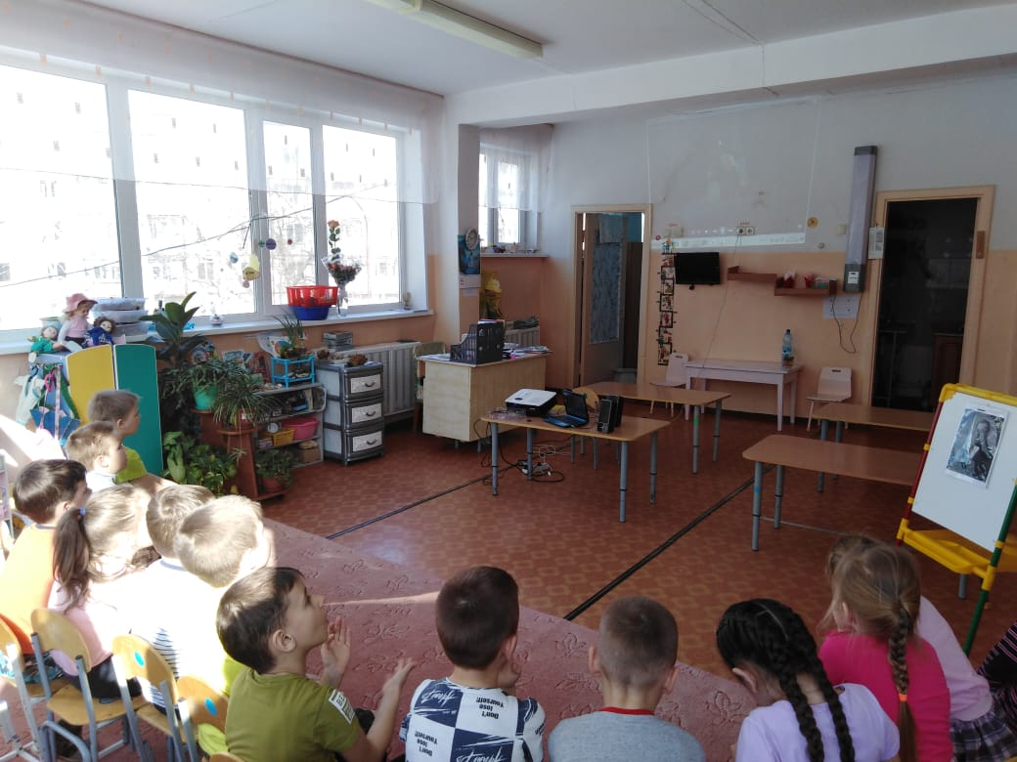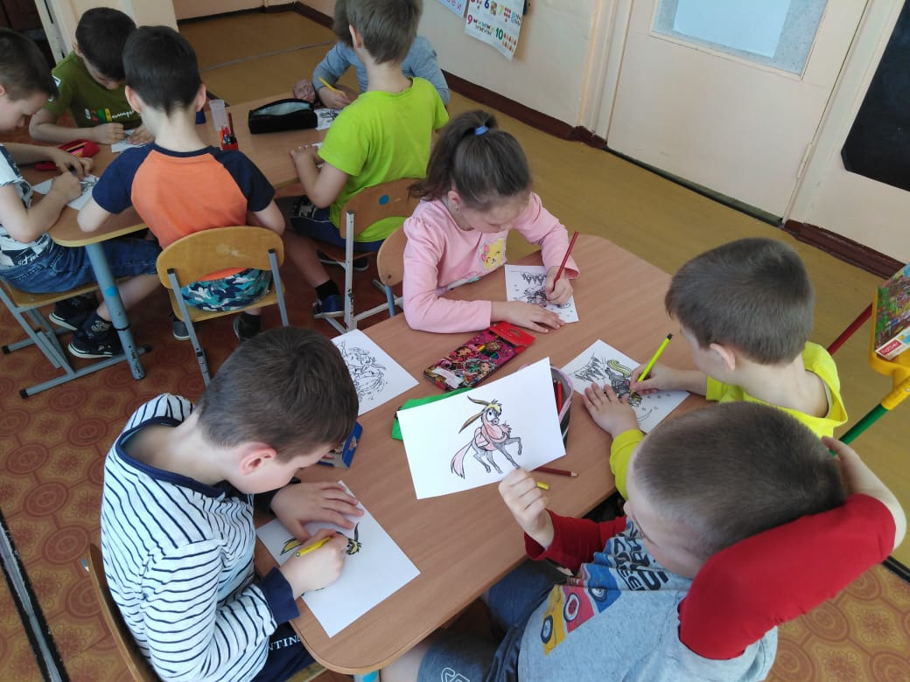
Просмотр отрывков из сказки "Конек Горбунок" Раскрашивание
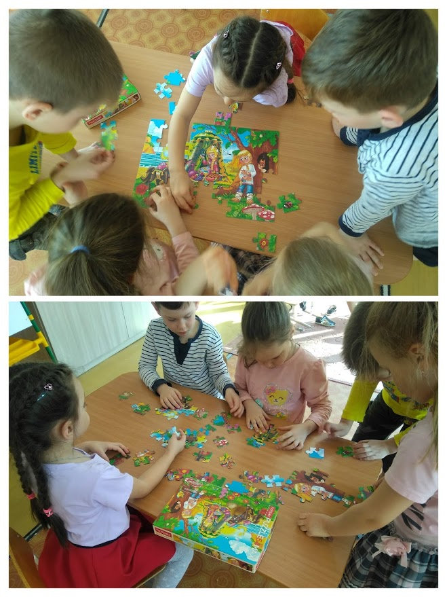
Пазл «Конек Горбунок»

Занятия с 9 по 13 марта
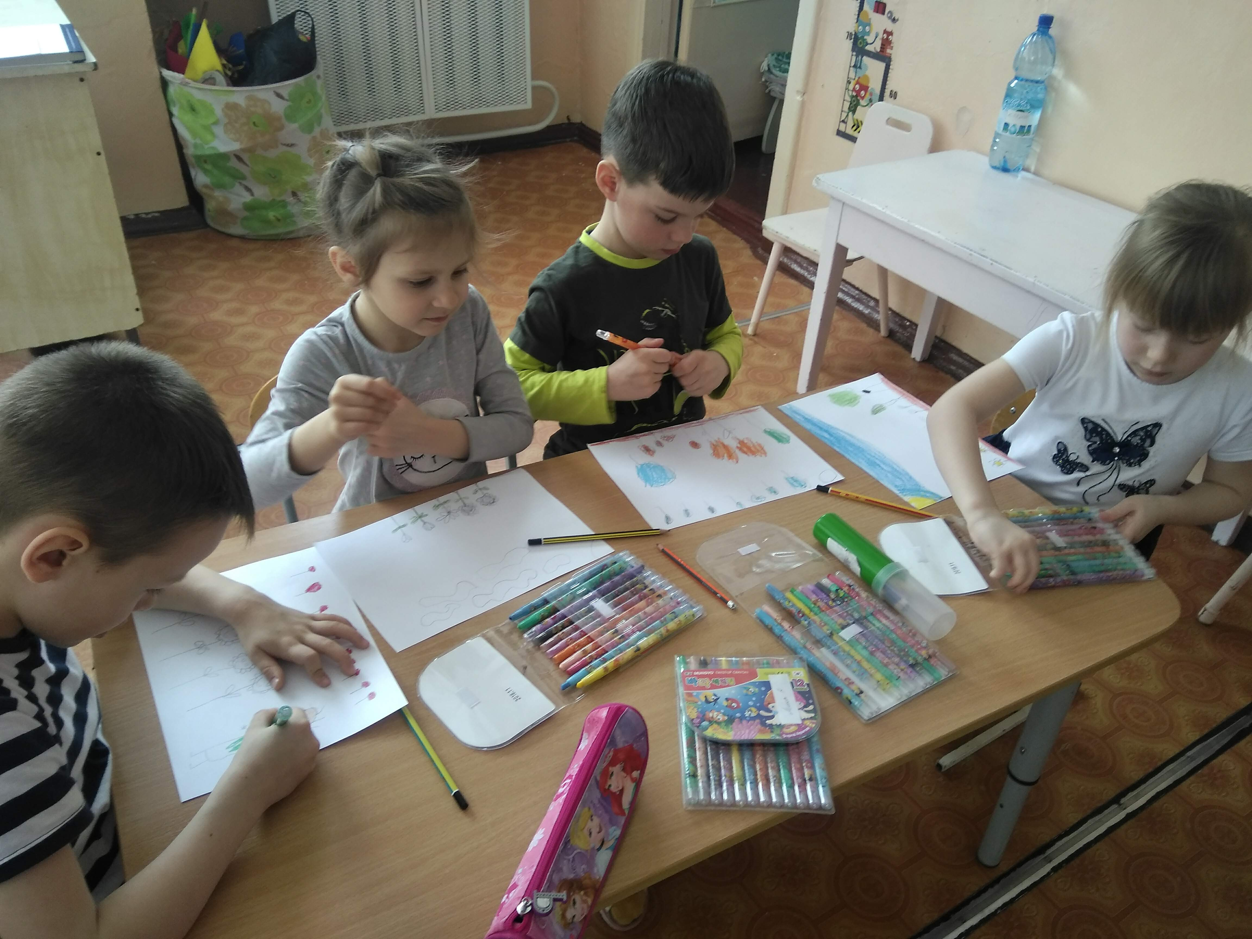
Рисование «Нарисуй что хочешь красивое»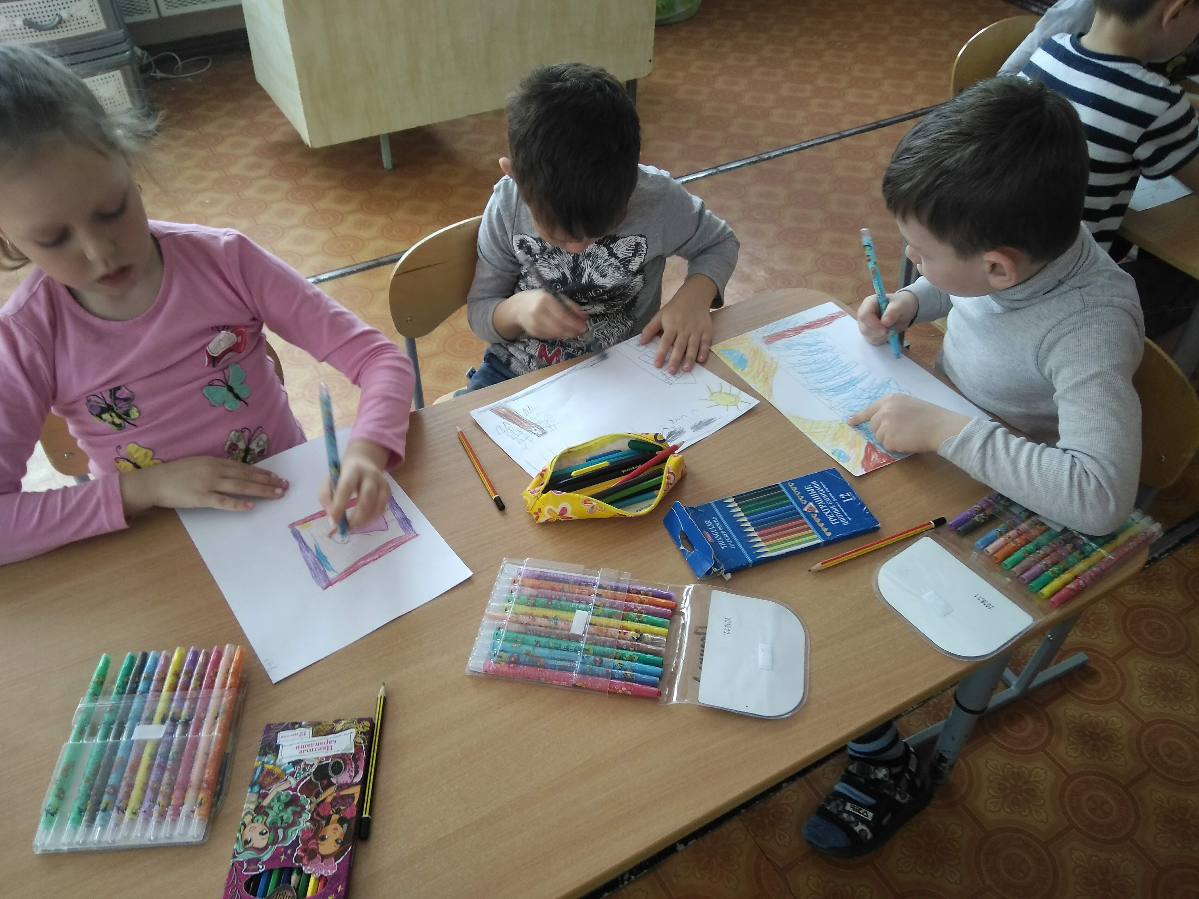
Занятие - Познание «Службы специального назначения»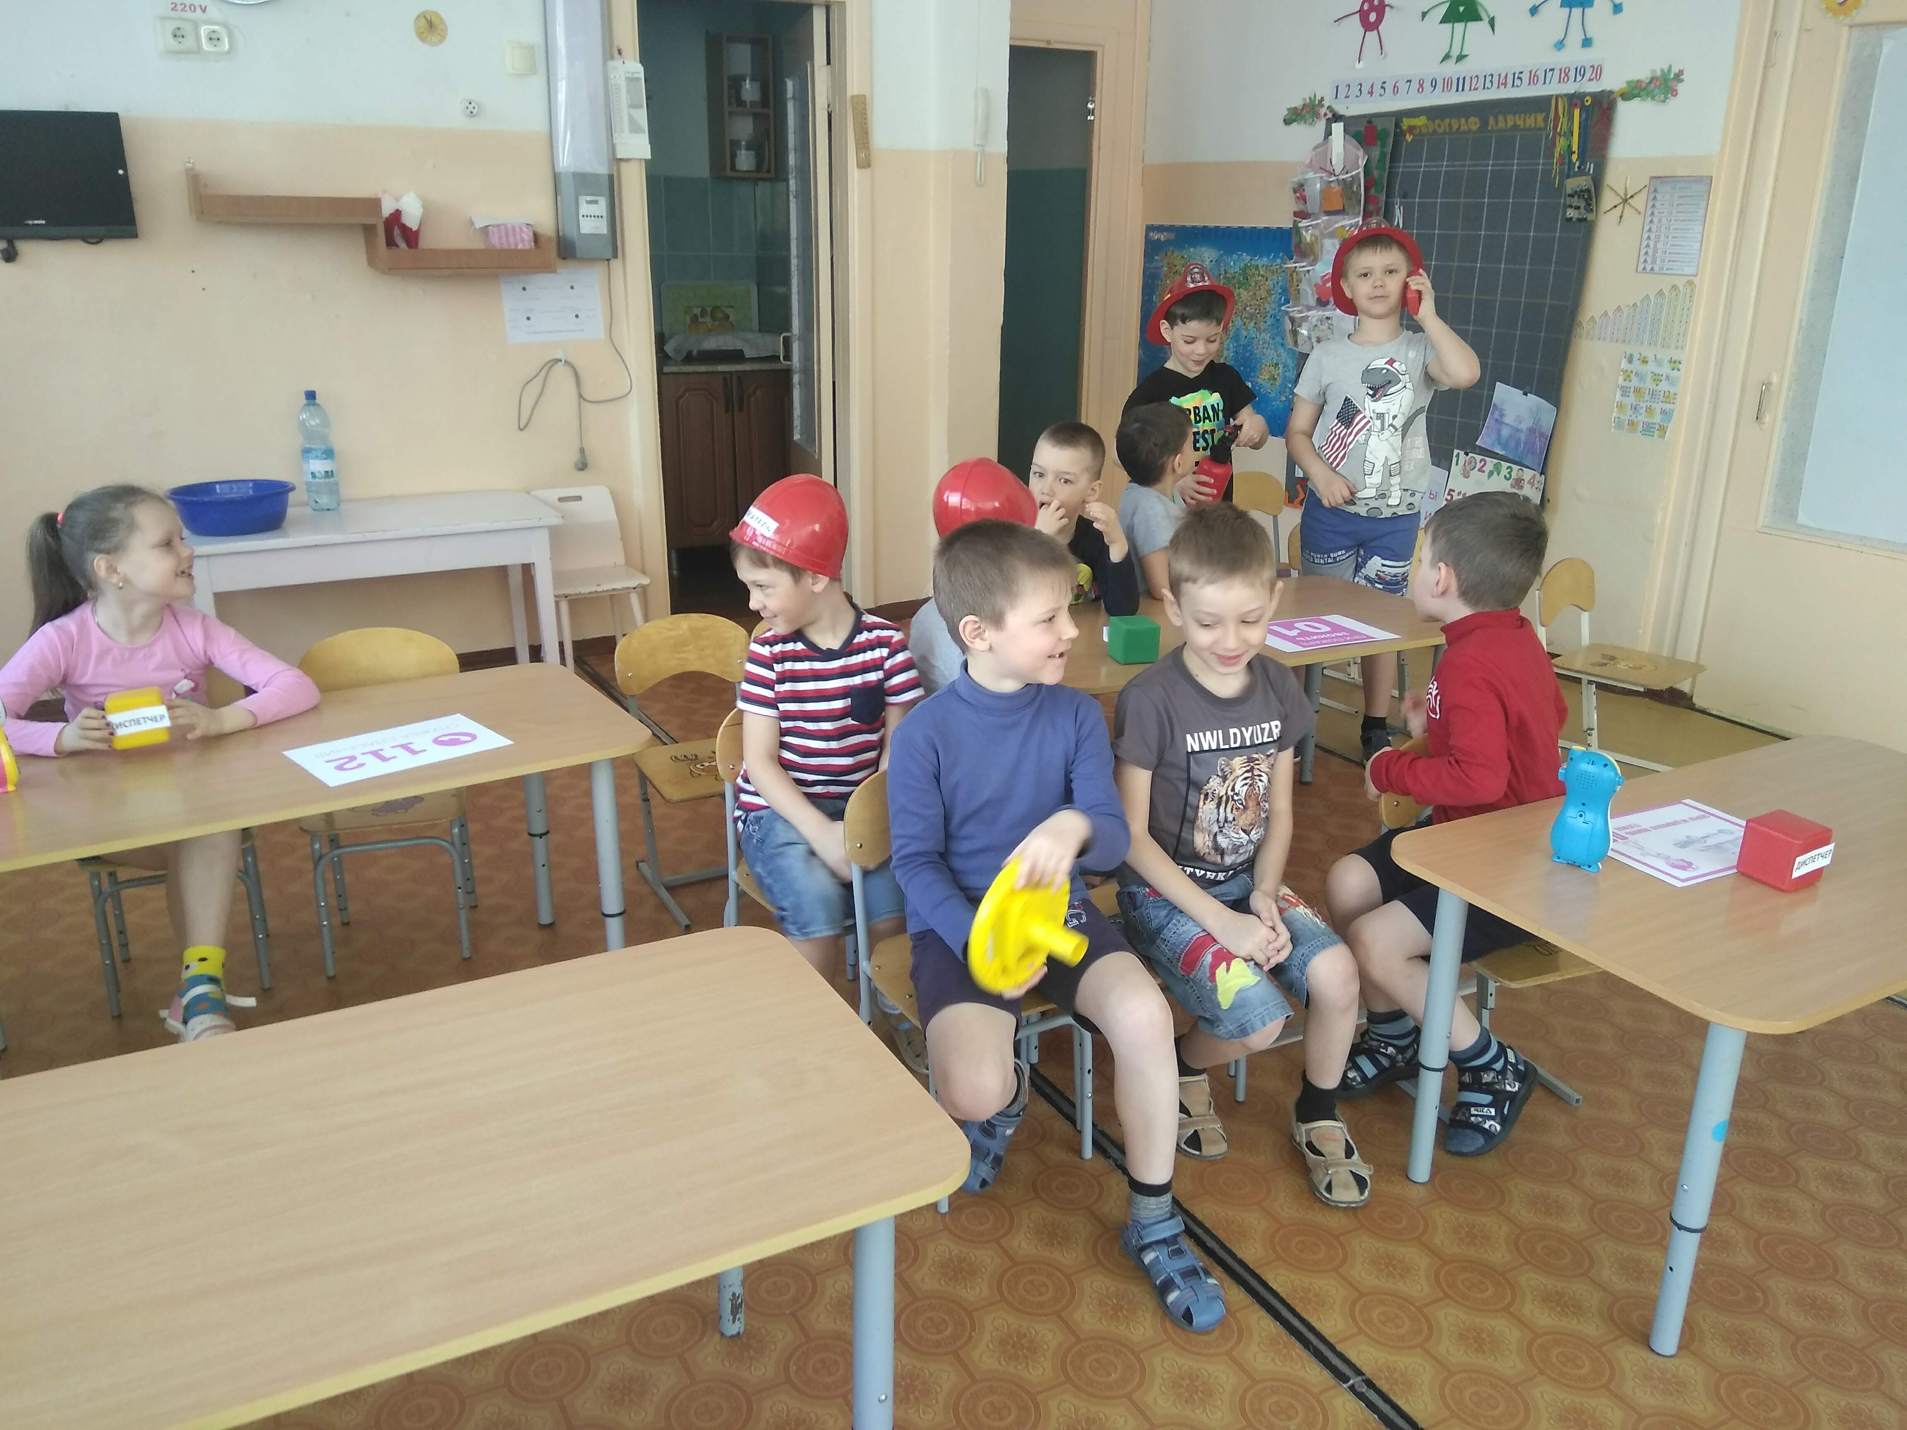 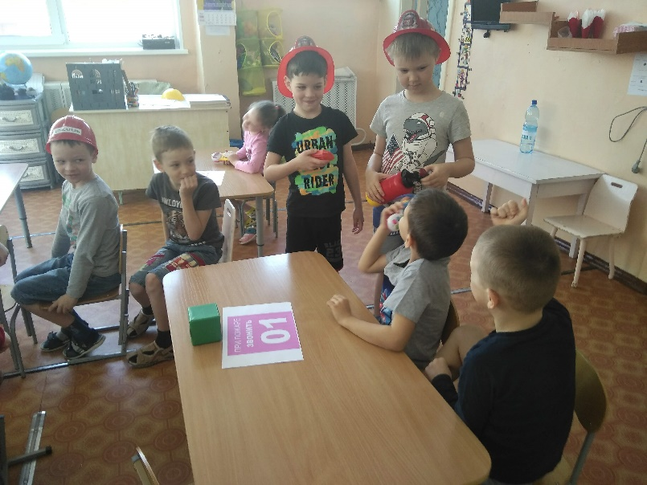
Службы готовы
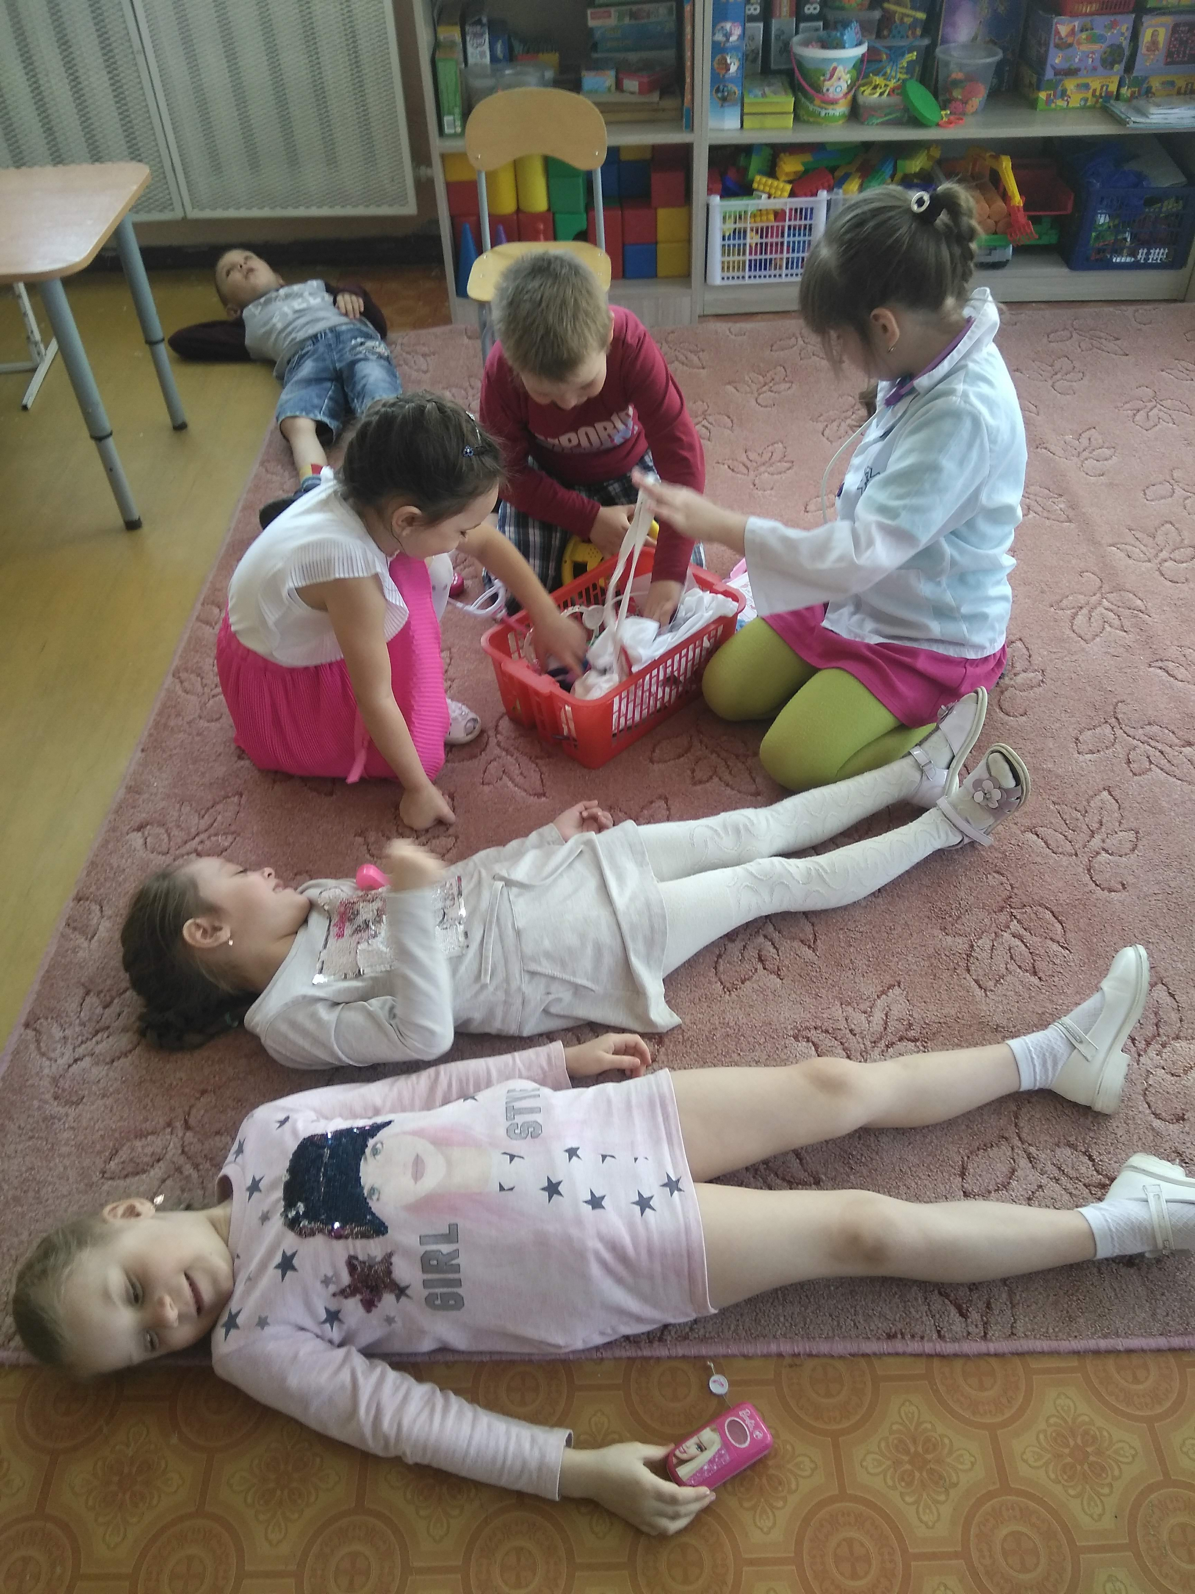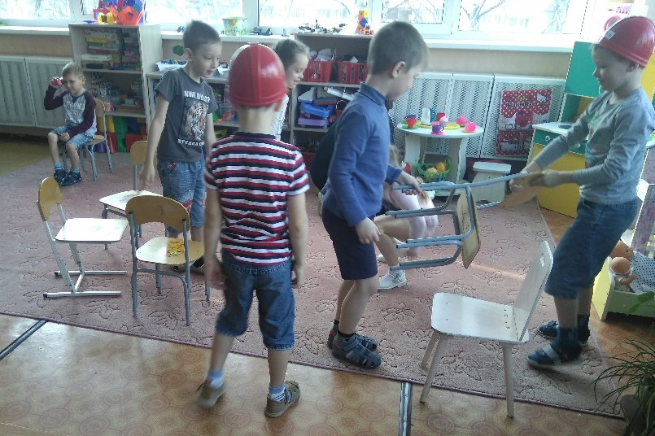
Работа скорой помощи Спасатели разбирают завалы после взрыва
Занятие - Познание «Какая бывает одежда»
Выделили виды одежды по сезонам, по профессиям и назначению; беседовали о материалах, которые используются при изготовлении ткани: лен, хлопок, шерсть, тутовый шелкопряд, искусственные материалы.
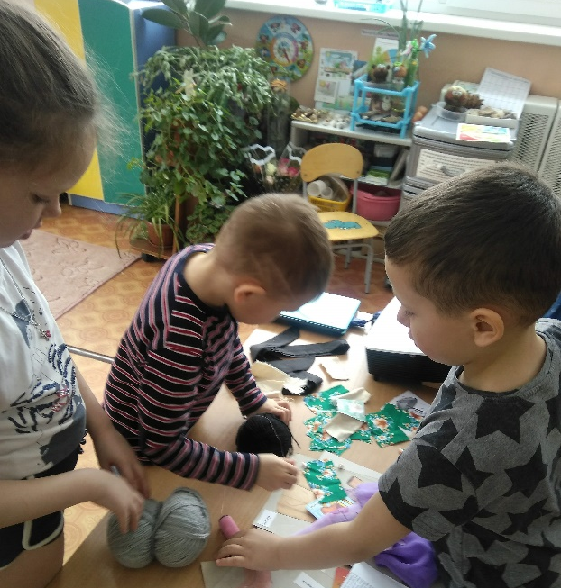
Рассматриваем кусочки ткани и разные по толщине нити.
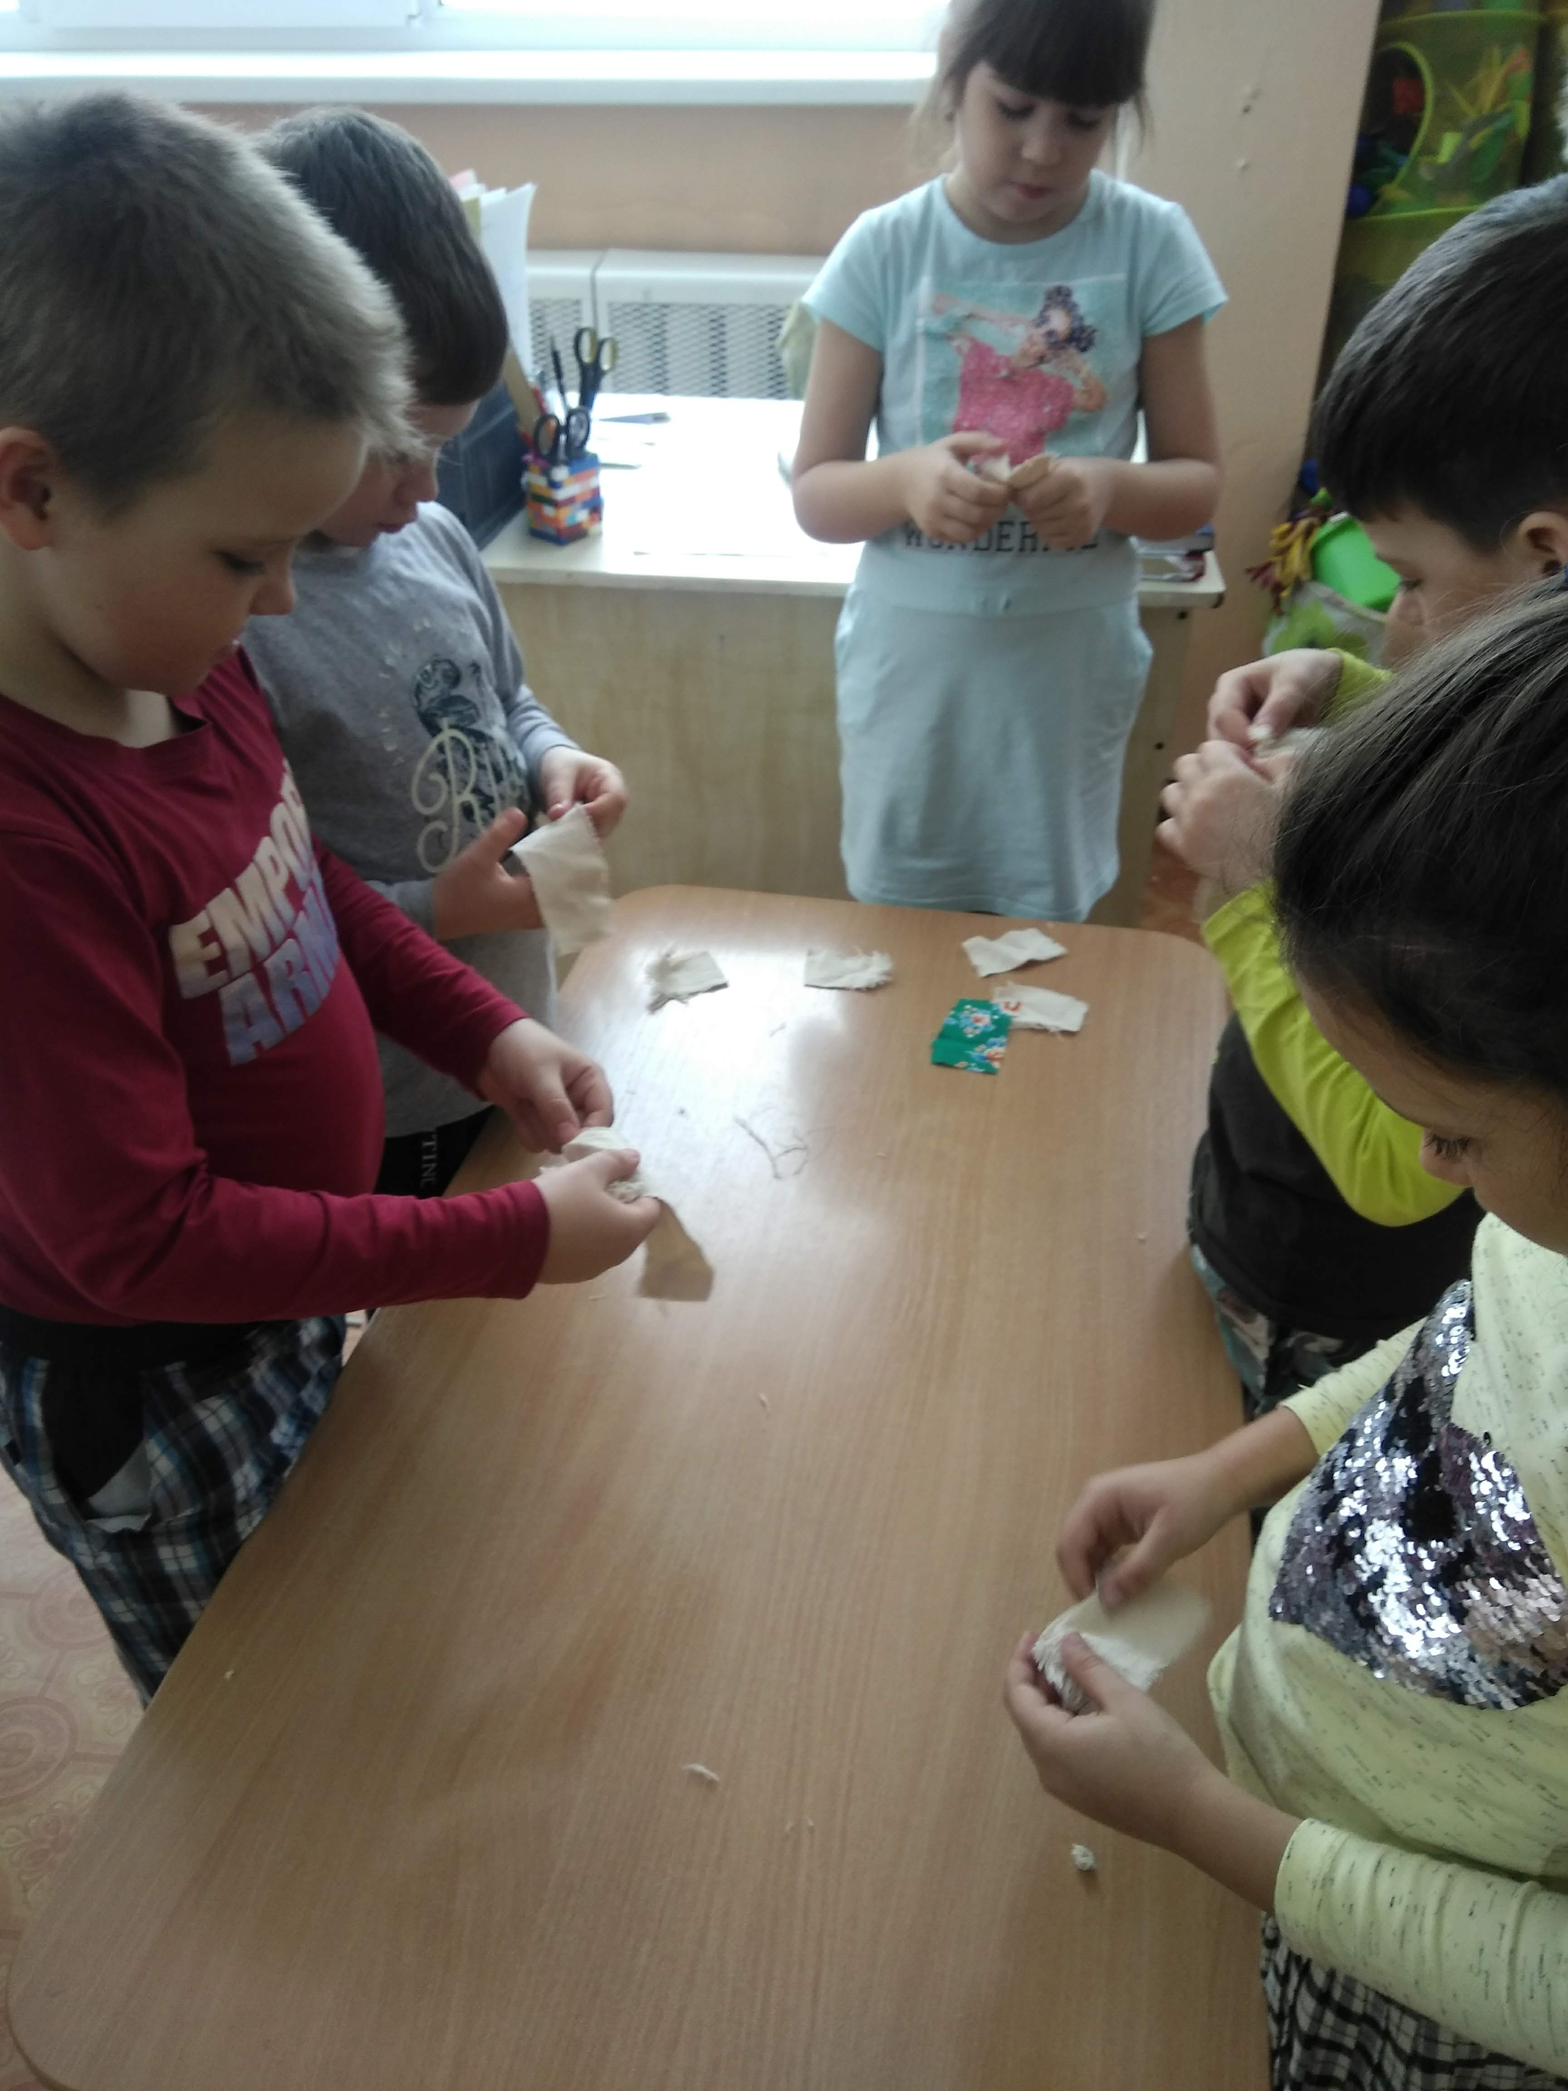
Опыт «Из чего состоит ткань?», «Тонкие и толстые нити»

